Схема №54
границ прилегающих территорий
Забайкальского края Карымский район с. Большетуринское,
военный городок №15

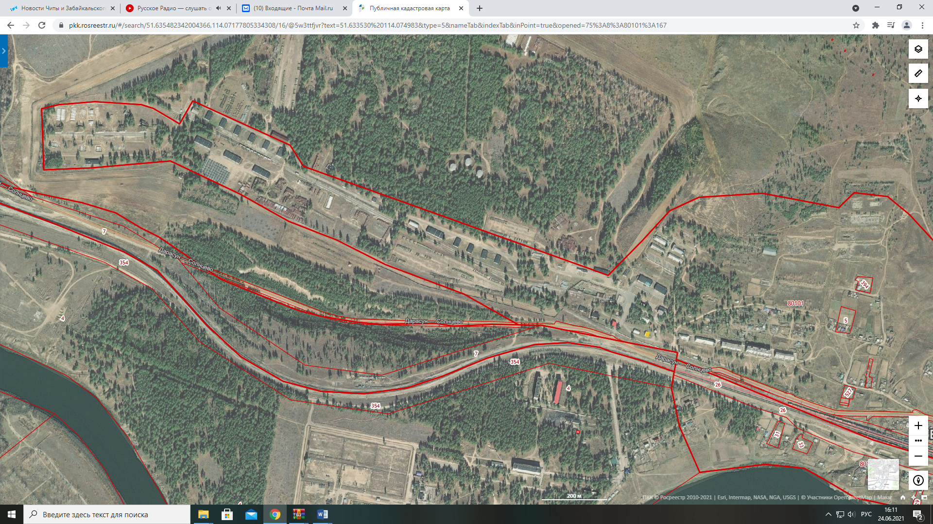

Военный городок №15 -
Выход -

